Учитель-логопед Погодина Елена Валерьевна

Хабаровский край, город Комсомольск-на-Амуре
МДОУ детский сад комбинированного вида № 129
Педагогический стаж 28 лет
Стаж работы по специальности 19 лет
Квалификационная категория высшая

Использование стимульного материала в речевом развитии дошкольников 5-6 лет

В период обследования детей массовых групп по запросам родителей выявляются дети не только с тяжелыми нарушениями речи, но и не имеющие показаний для направления в логопедические группы. Однако состояние их речевого развития находится в нижних границах возрастной нормы.
Ни для кого не секрет, что в настоящее время всё чаще у детей, посещающих обычные группы дошкольных учреждений, наблюдаются следующие проблемы в речевом развитии:
- Скудный словарный запас. Дошкольники используют в речи ограниченное количество глаголов, прилагательных, наречий, предлогов, существительных.
- Недостаточно сформированы навыки словообразования и словоизменения.
- Дети затрудняются самостоятельно строить распространенные высказывания, использовать в речи сложные предложения.
- Нарушение звукопроизносительной стороны речи:
-фонематические дефекты звукопроизношения (пропуски, искажения звуков),
-фонологические дефекты (замены, смешения звуков);
-нарушение слоговой структуры слов
-монотонная, немодулированная речь.
Использование наглядности является перспективным направлением в процессе формирования, развития и коррекции речи дошкольников.
Невербальный стимульный материал – это рисунки, схемы, опорные картинки, картинки-символы, полоски и фигуры-символы. Именно наглядные модели наиболее применимы для занятий с детьми дошкольного возраста. Ребенку намного легче представить предмет, выявить отношения между предметами, видя их зрительно, взаимодействуя с ними. Наглядно можно представить даже такие абстрактные понятия, как «звук», «слово», «предложение», «эмоция».
Установлено, что наглядный материал усваивается детьми лучше вербального.
Для детей характерна быстрая утомляемость и потеря интереса к заданиям. Использование наглядности стимулирует ребенка к познанию нового.
Символические аналогии облегчают и ускоряют процесс запоминания и усвоения материала, формируют приемы работы с памятью. Ведь одно из правил укрепления памяти гласит: “Когда учишь – записывай, рисуй схемы, диаграммы, черти графики”.
Применяя графические аналогии, символические образы мы учим детей видеть главное, систематизировать полученные знания.
Представляю вашему вниманию пособия, стимулирующие речевое развитие дошкольников, позволяющие не только обогатить и расширить словарь, но и успешно формировать навыки словообразования и словоизменения
1.Звуковая культура речи
- Пособие «Расскажи о звуке»
Цель: формировать представления о правильном произношении звуков с помощью схем-картинок (работа губ, языка, зубов, наличие воздушной струи, наличие или отсутствие голоса)
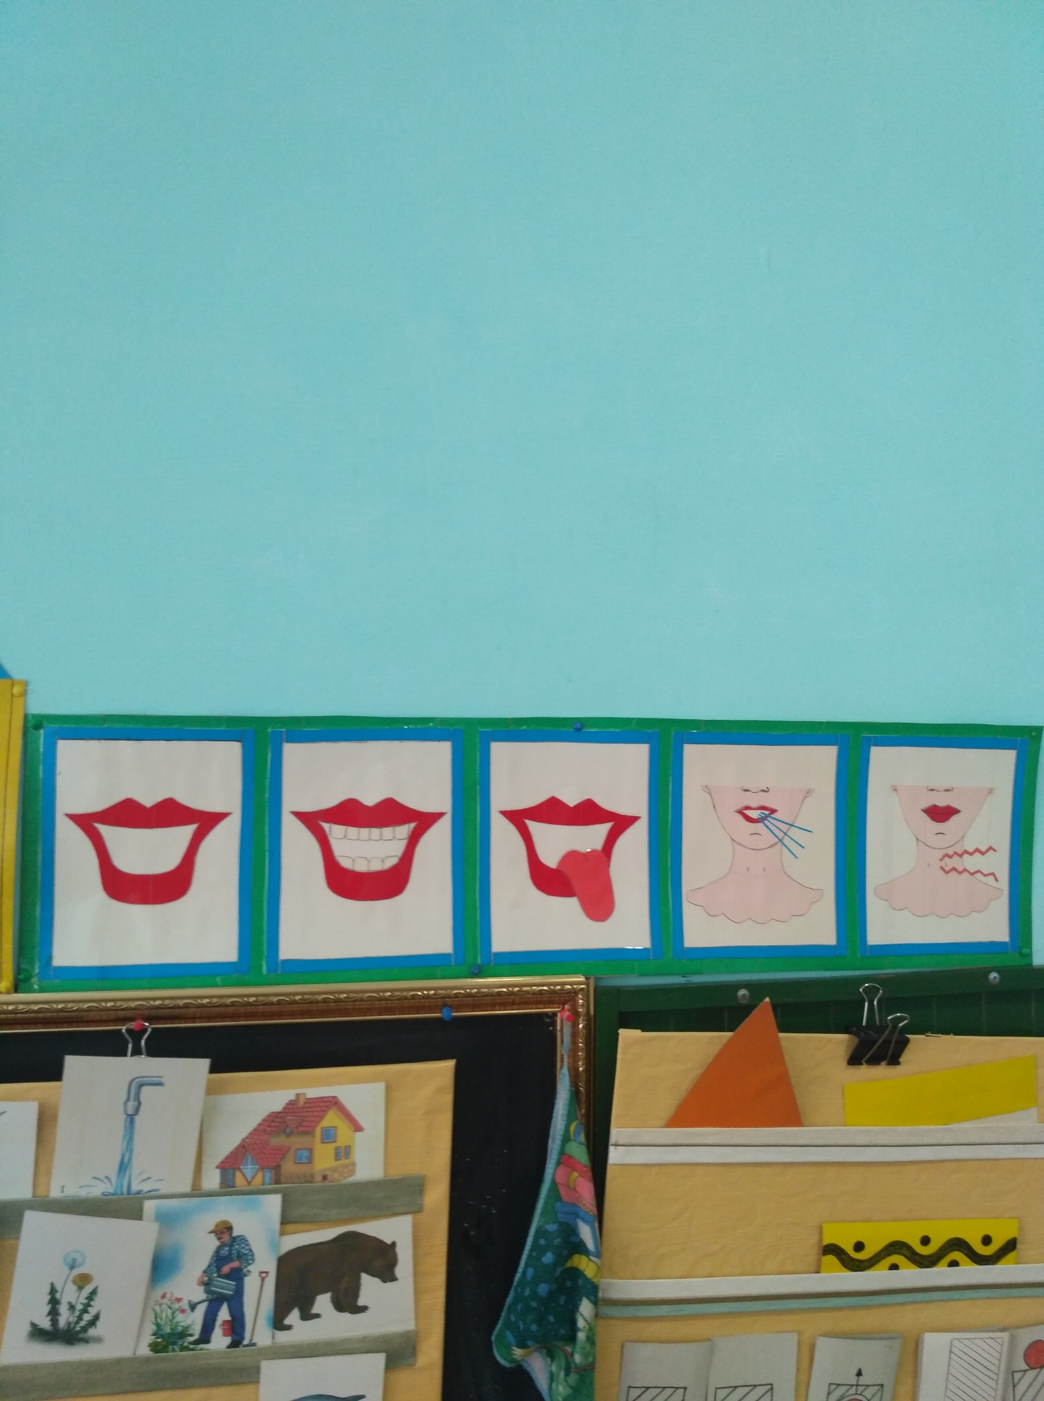

- Пособие «Звуки в картинках-символах»
Цель: формировать представления о гласных и согласных звуках (мягких и твердых) с опорой на символы, первоначальные навыки звукового анализа и синтеза слогов, односложных слов.
Демонстрационный материал (варианты картинок-символов)

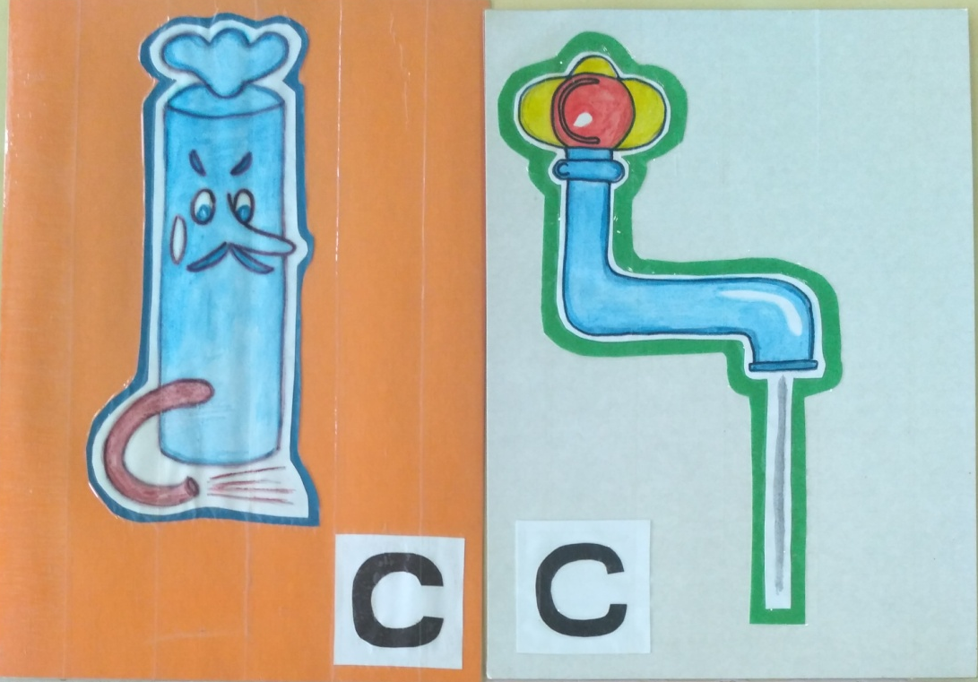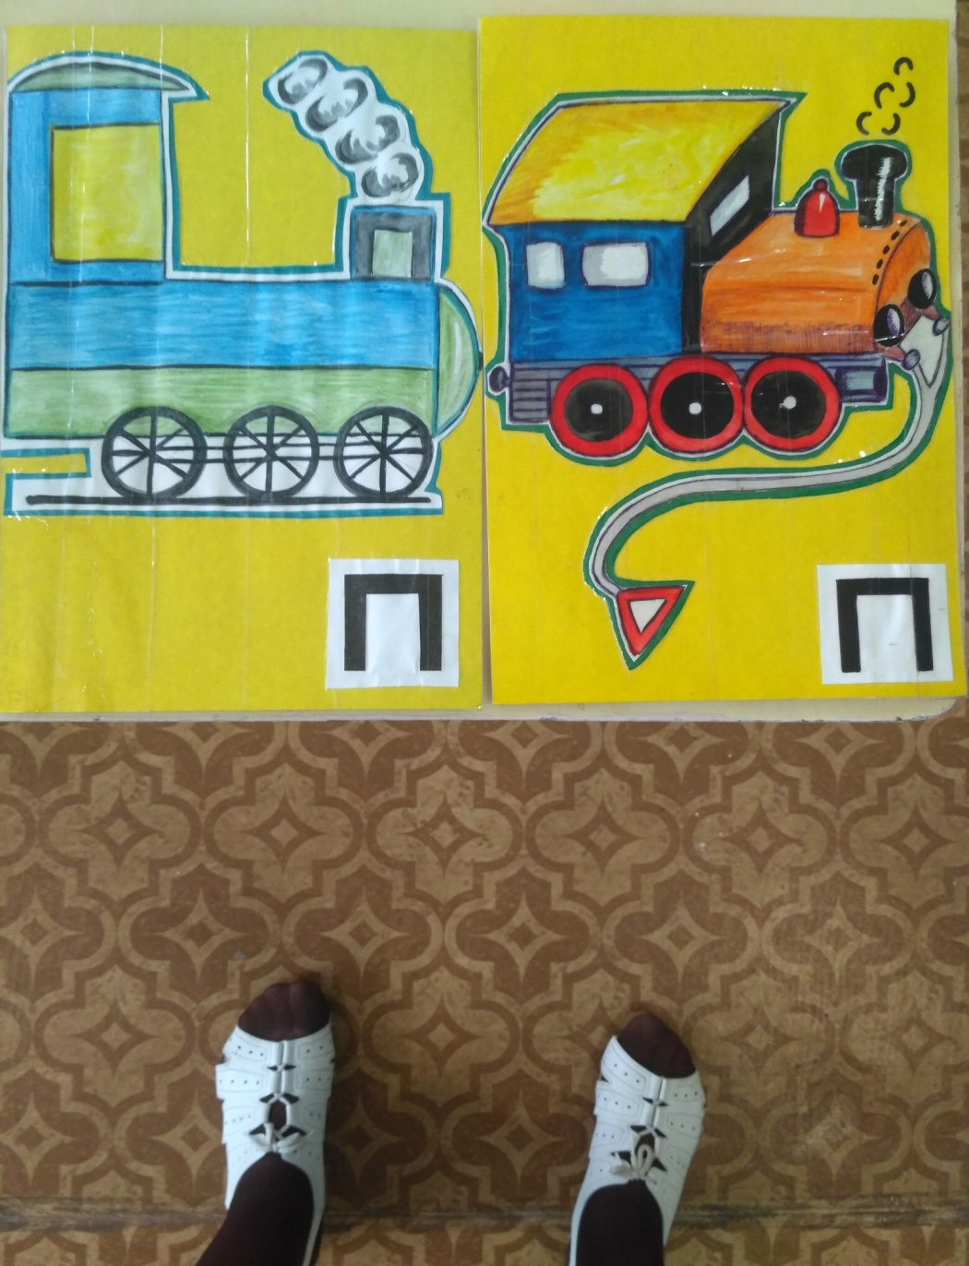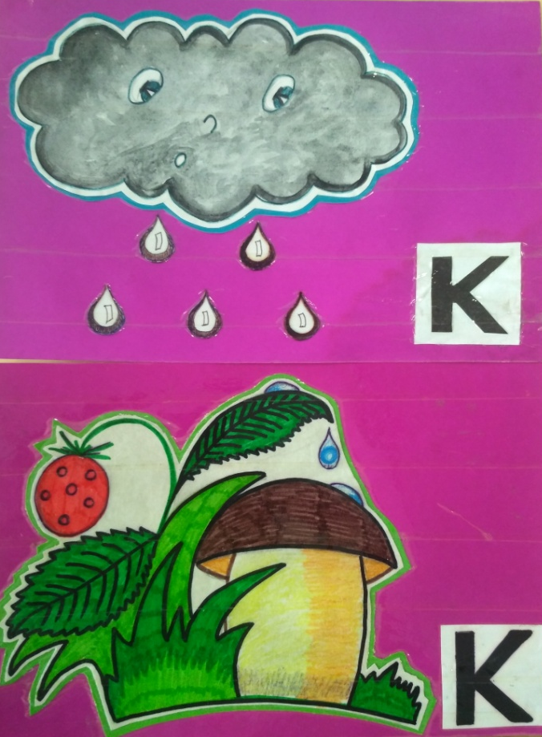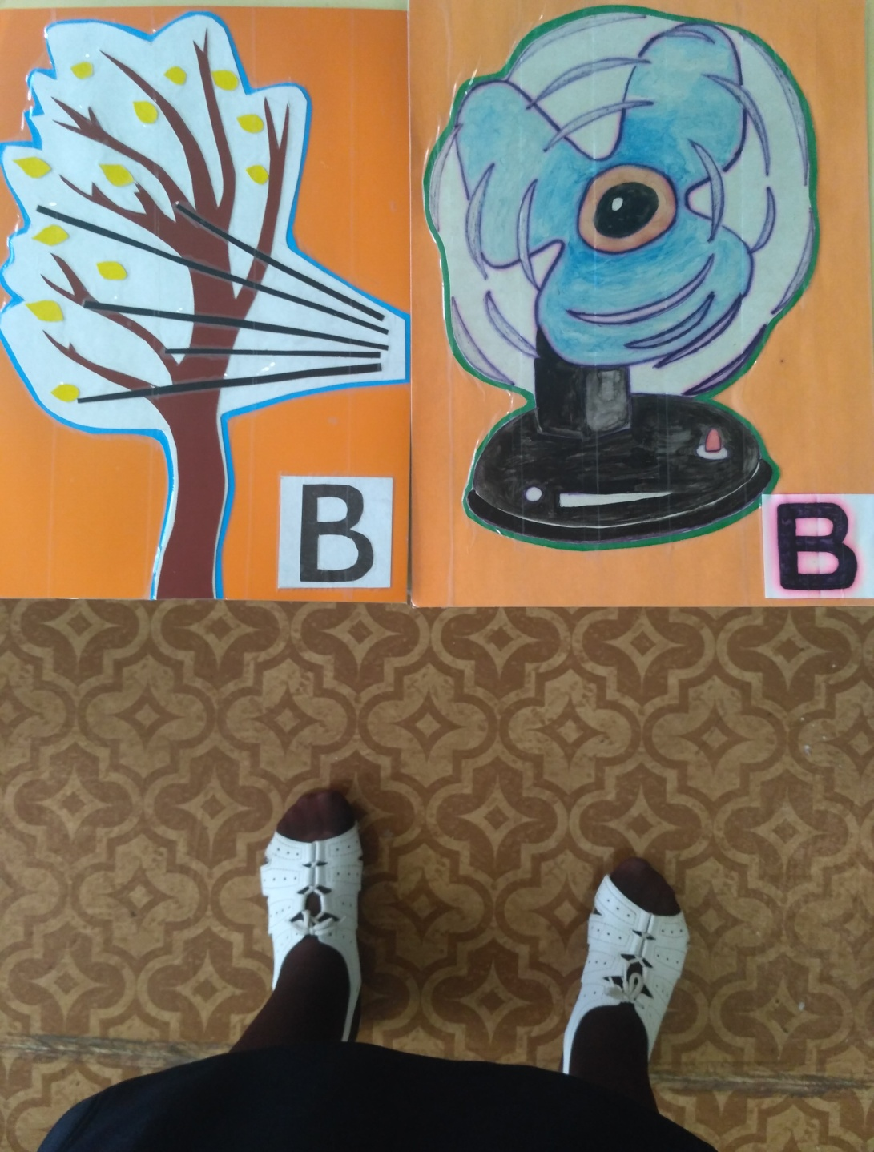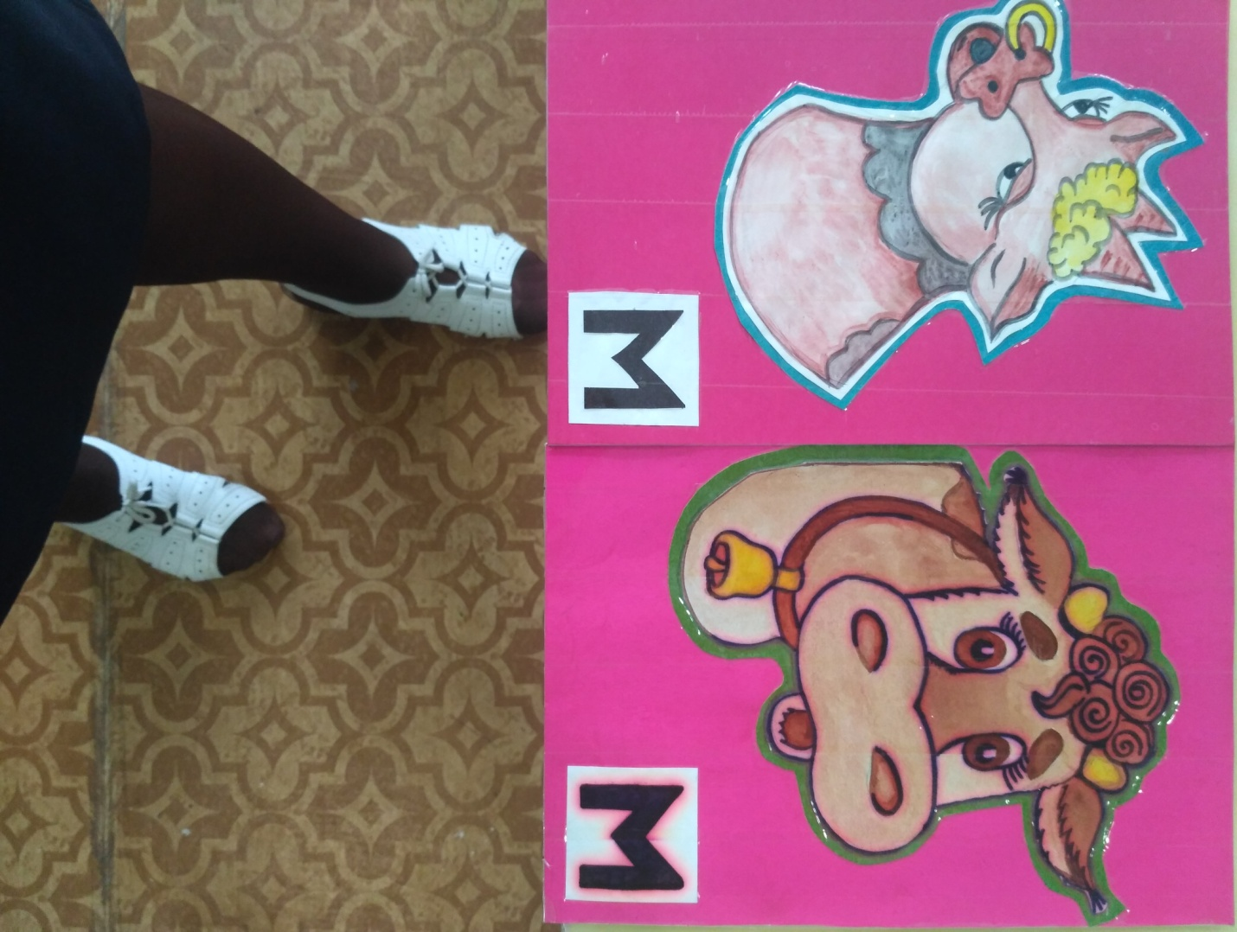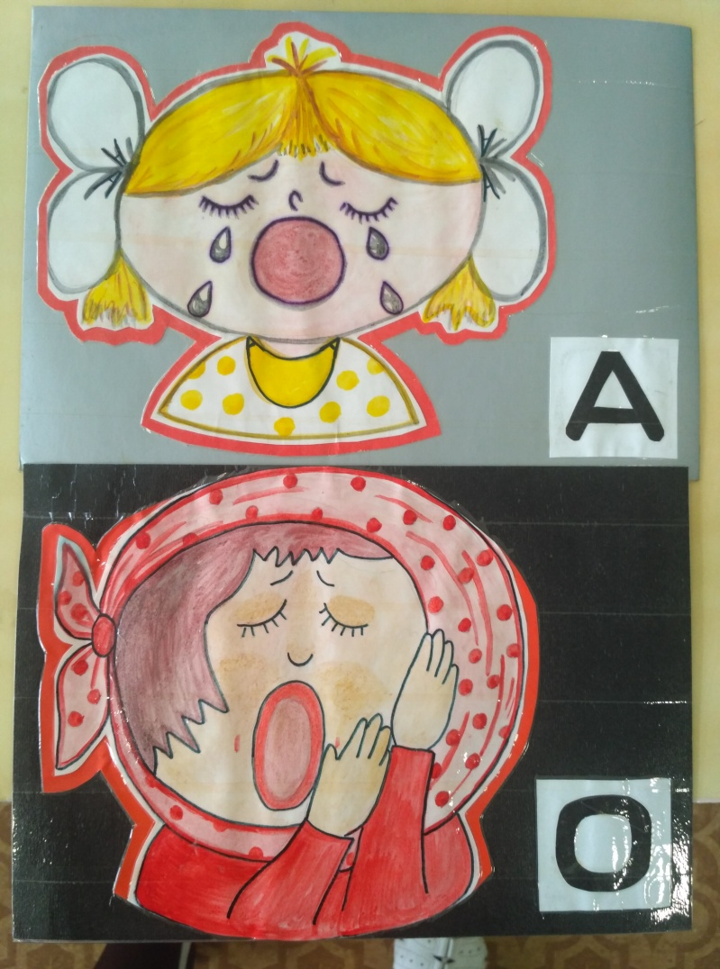

Раздаточный материал (варианты картинок-символов)

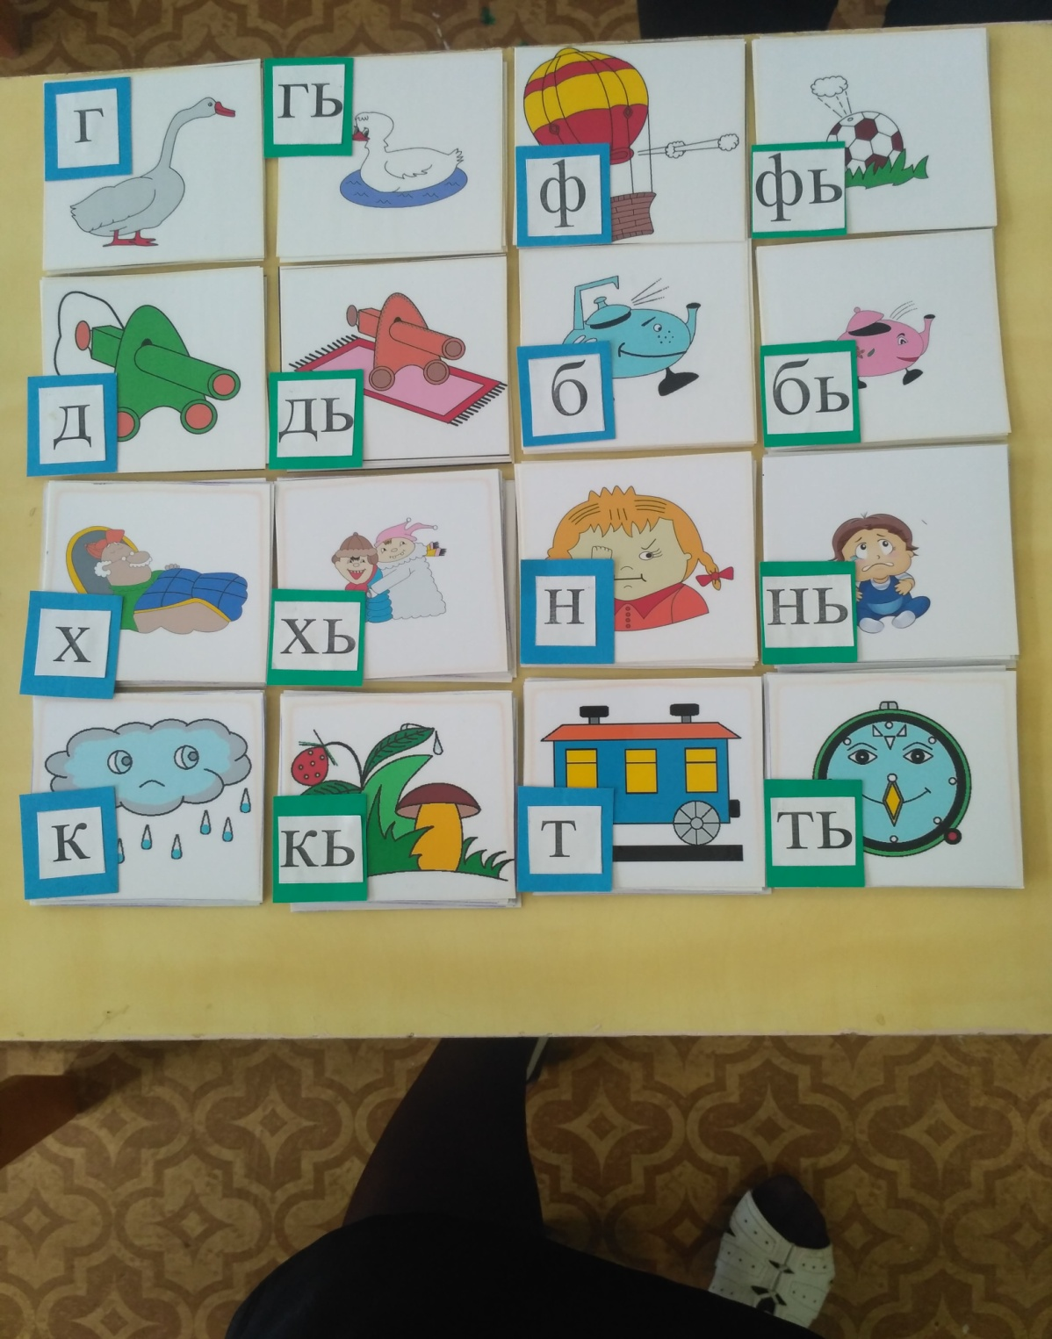

Формирование первоначальных навыков звукового анализа и синтеза

- Анализ и синтез слогов
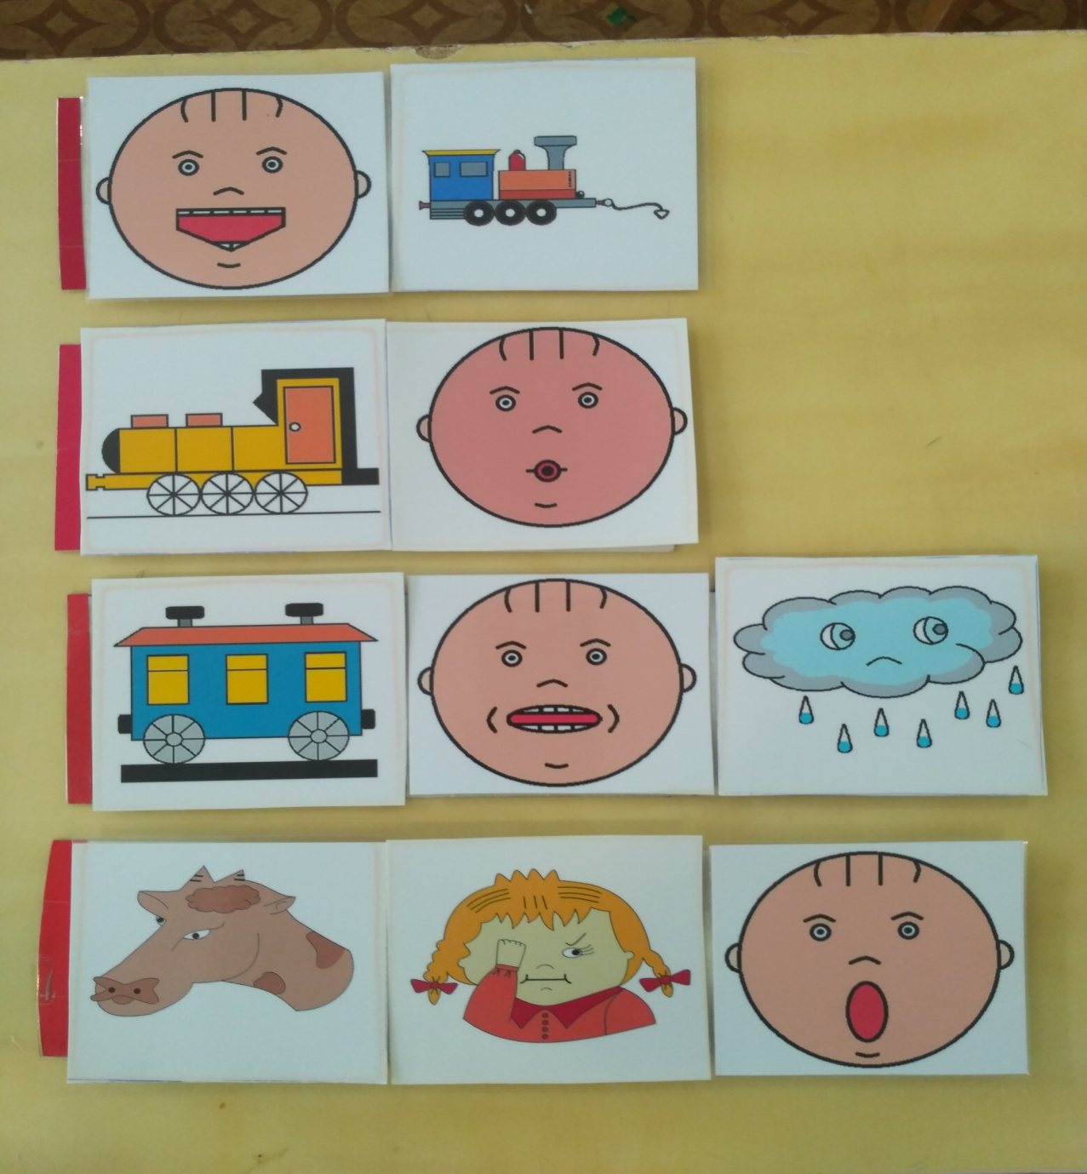
Примеры: «эпь», «пу», «тык», «мно»

- Анализ и синтез односложных слов
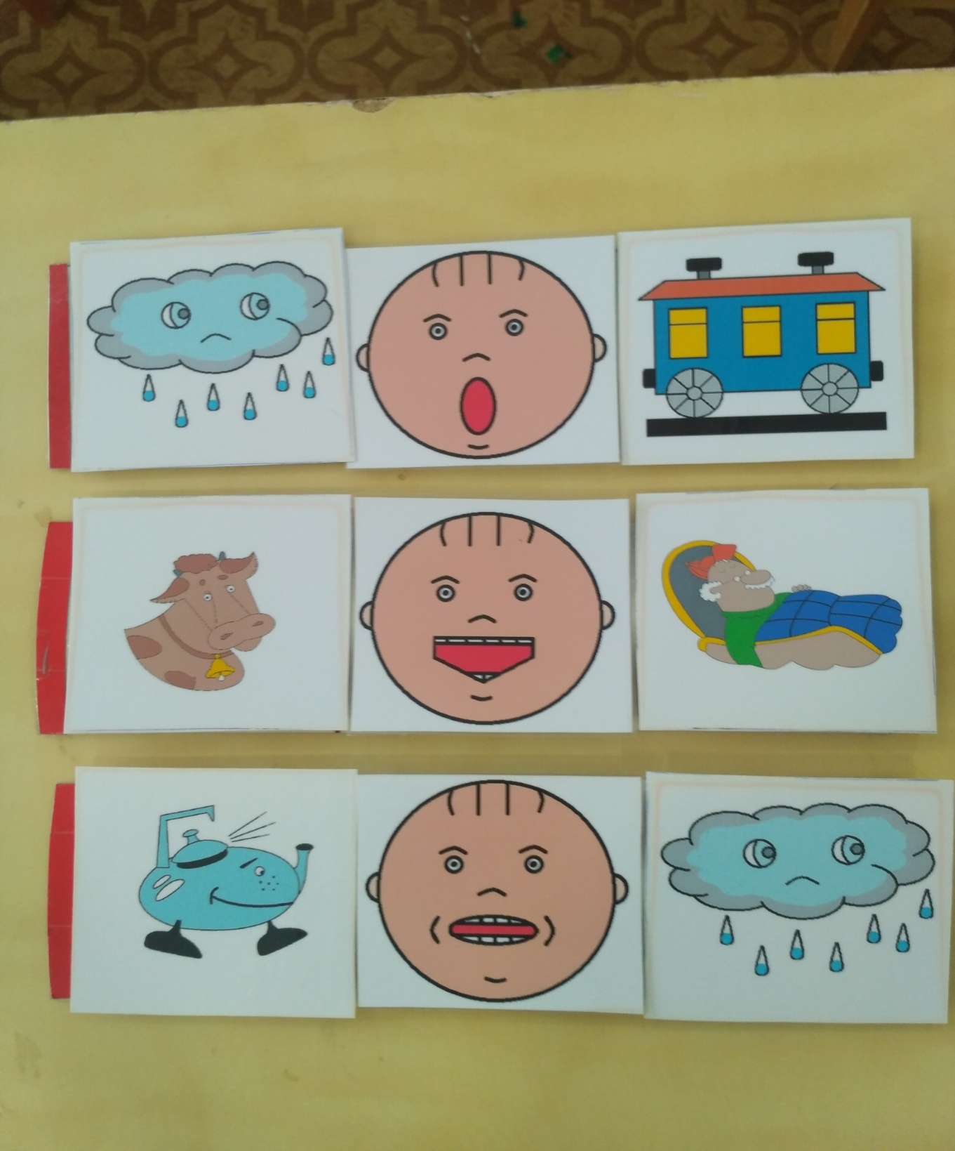
Примеры: «ток», «мех», «бык».

- Пособие «Определяем и меняем звуки»
Цель: упражнять, путем практической деятельности, в определении места звука в слове, в изменении слова, путем замены одного звука на другой с опорой на квадраты-символы.
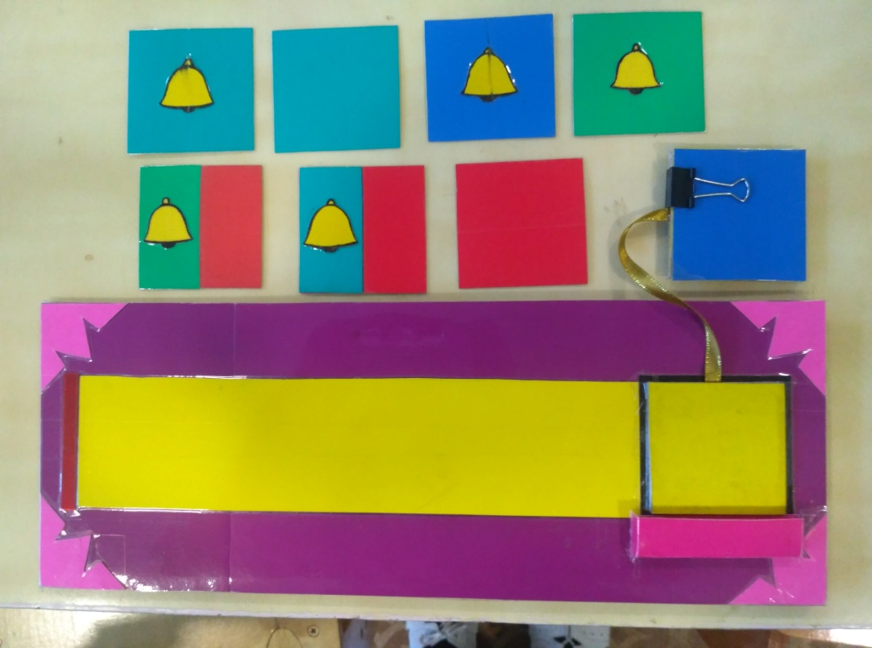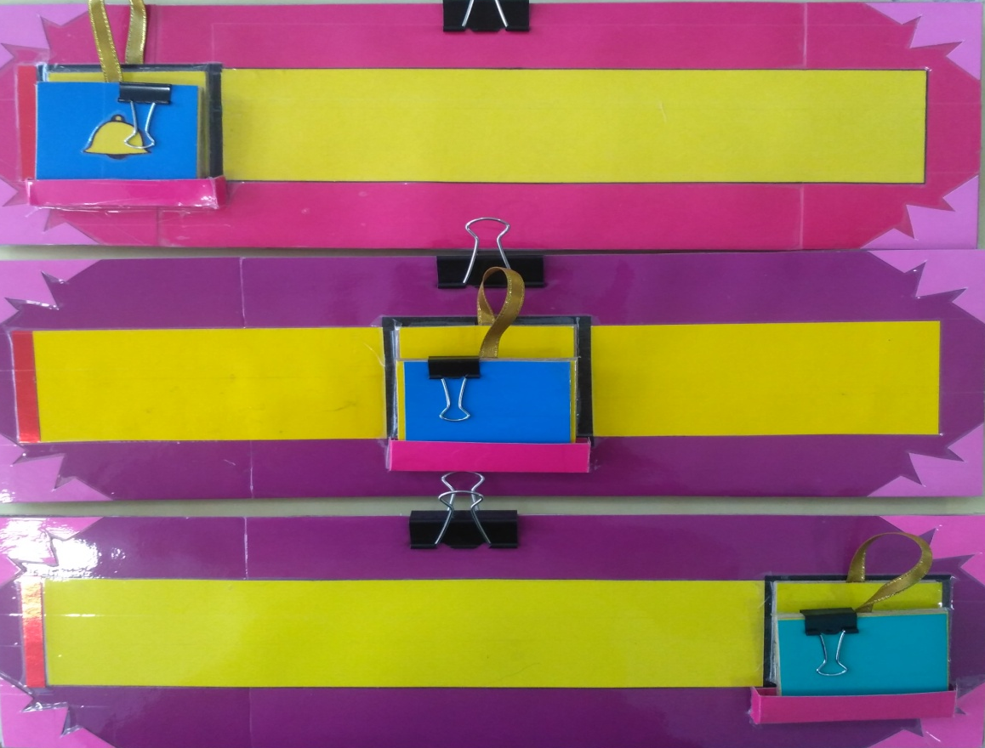
- Опорные схемы для слогового и звукового анализа 1-3хсложных слов (демонстрационные и раздаточные)
Цель: формировать навык слогового и звукового анализа слов с опорой на схемы.

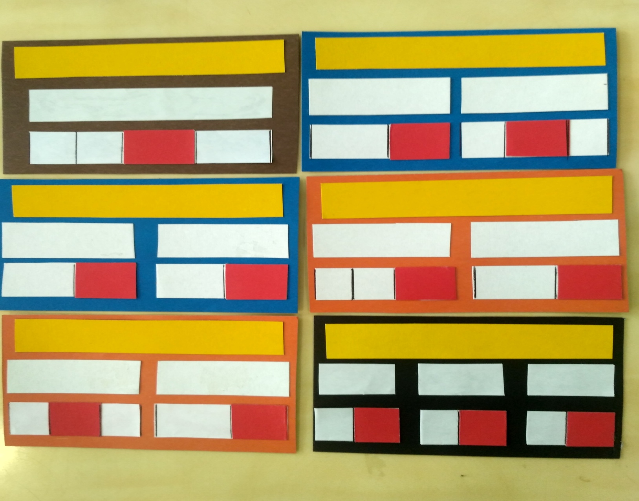
Примечание: желтые полоски – слова; белые полоски – слоги, красные квадраты – гласные звуки.
2. Формирование выразительности речи
- Пособие «Мы – артисты!»
Цель: формировать умение понимать эмоциональное состояние человека, передавать его с помощью различных средств выразительности (жестов, эмоций, реплик, фраз) с опорой на картинки-символы.
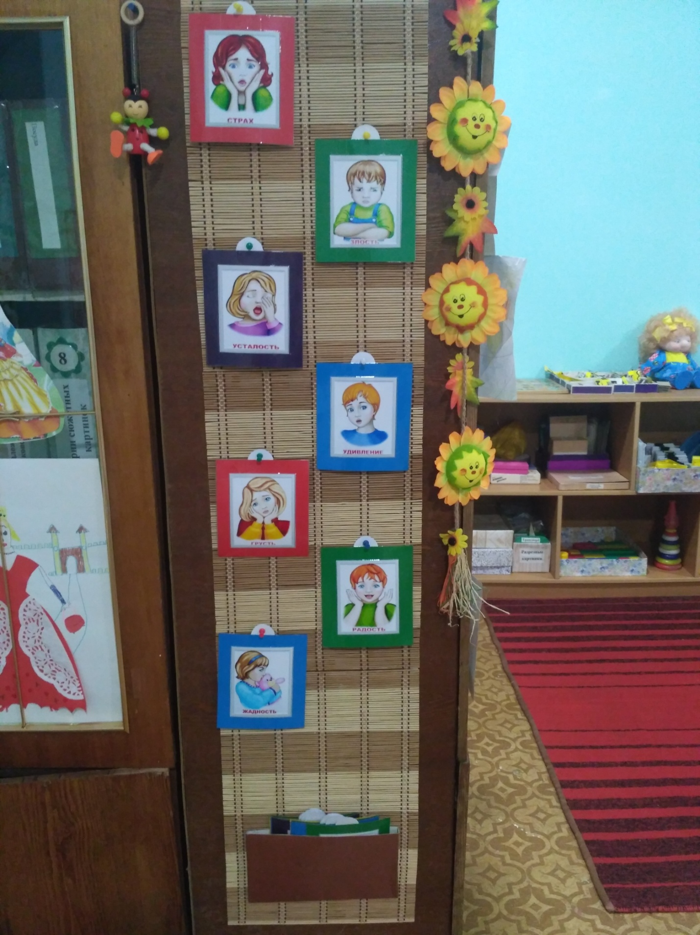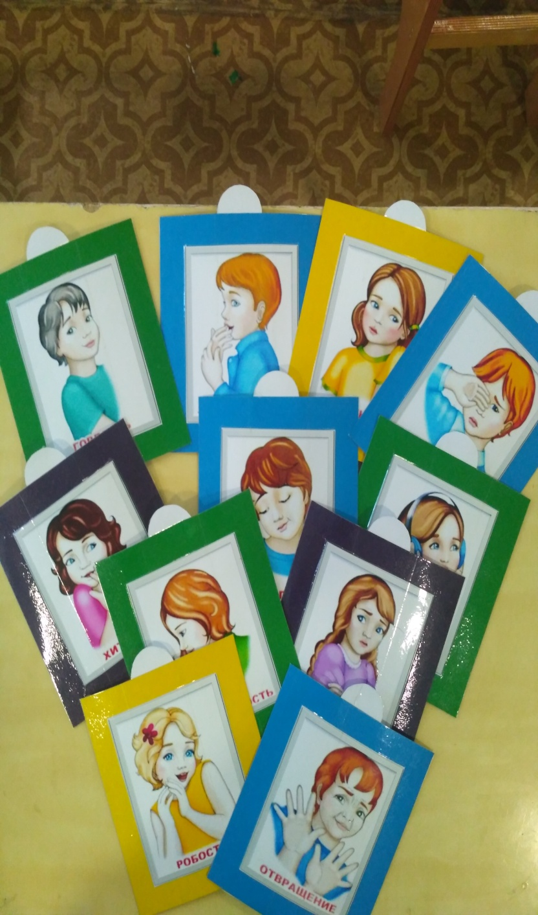
3. Слоговая структура слова
- Пособие «Перевертыши»
Цель: формировать представления о слоговом составе 2-3хсложных слов, упражнять в слоговом анализе и синтезе с помощью практических действий с полосками-символами (буквенными обозначения слогов).
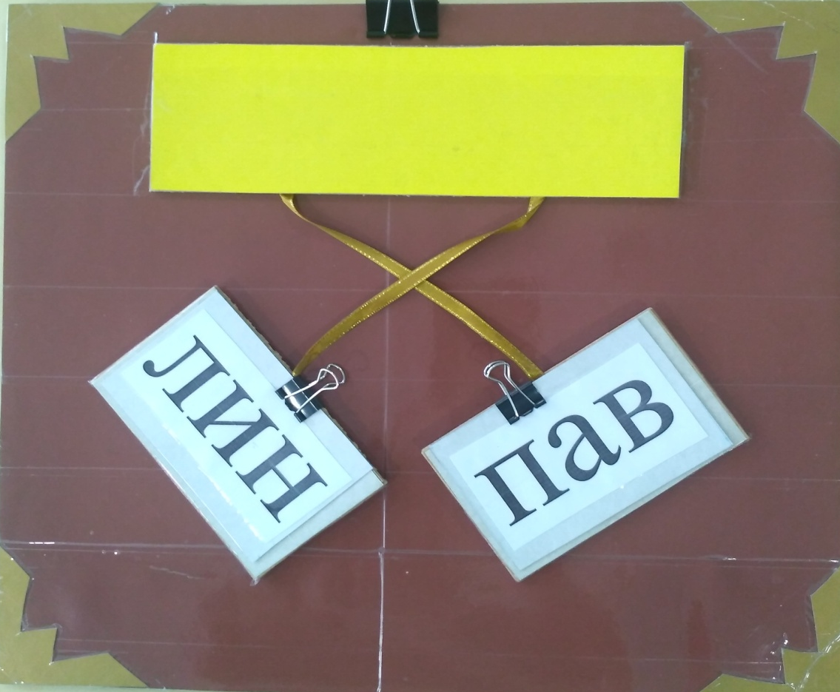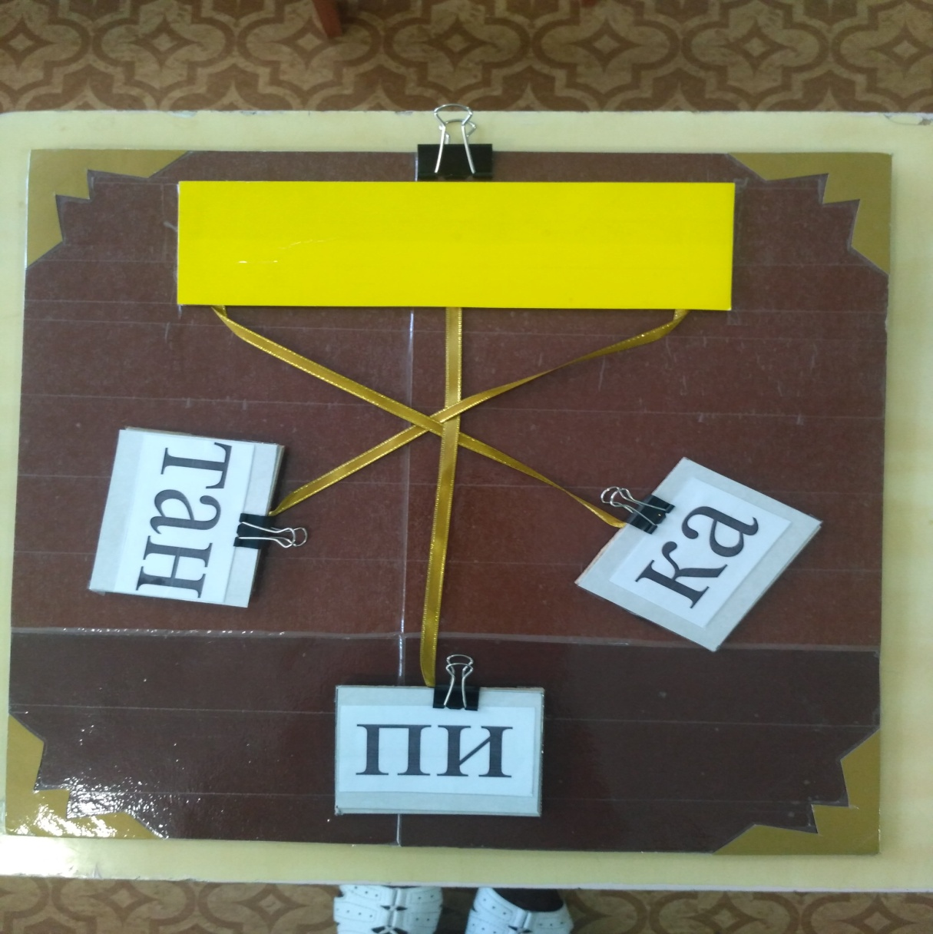
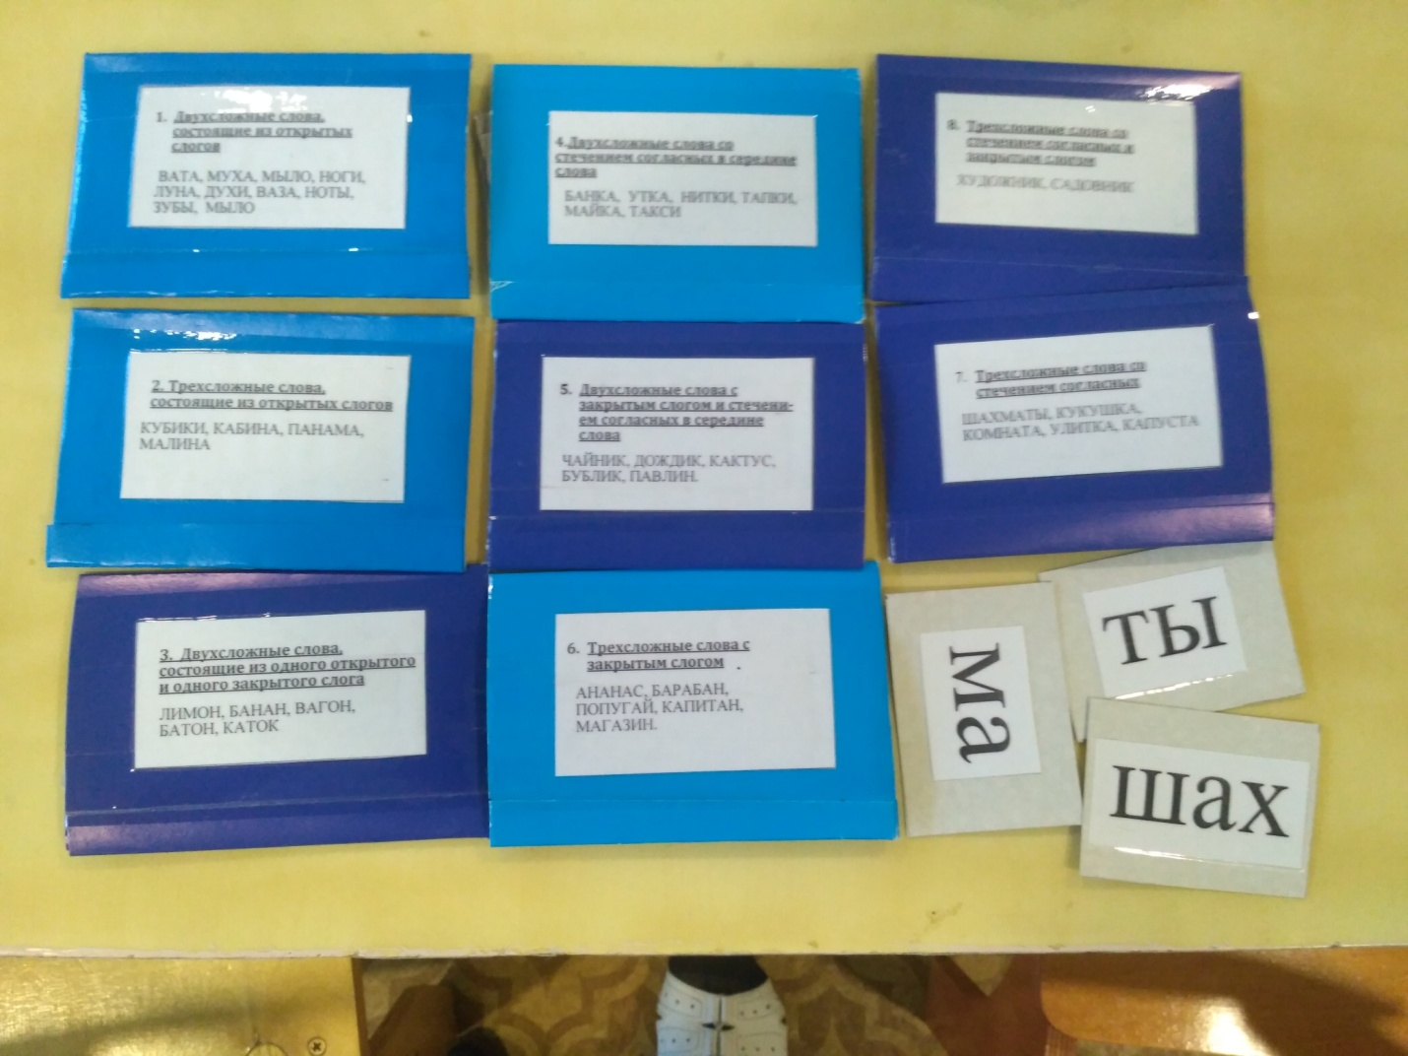
Примечание: в конвертах находятся карточки со словами, разделенными на слоги (усложнение: от слов их двух открытых слогов, до слов из трех слогов со стечением согласных)
4. Обучение грамоте
- Пособие «Жучки на листочках»
Цель: формировать навык слогового чтения обратных и прямых слогов (звукового слияния) в период практических действий с предметами-символами.
- Пособие «Бабочки на цветах»
Цель: формировать представления о функции гласных (указывают на твердость и мягкость согласных), навык слогового чтения прямых слогов в период практических действий с предметами-символами.
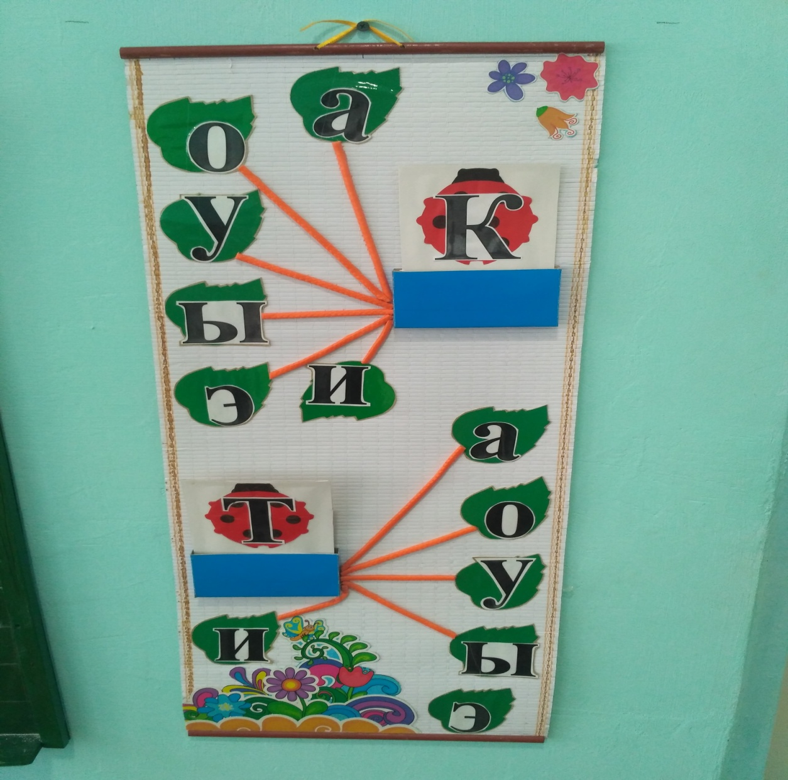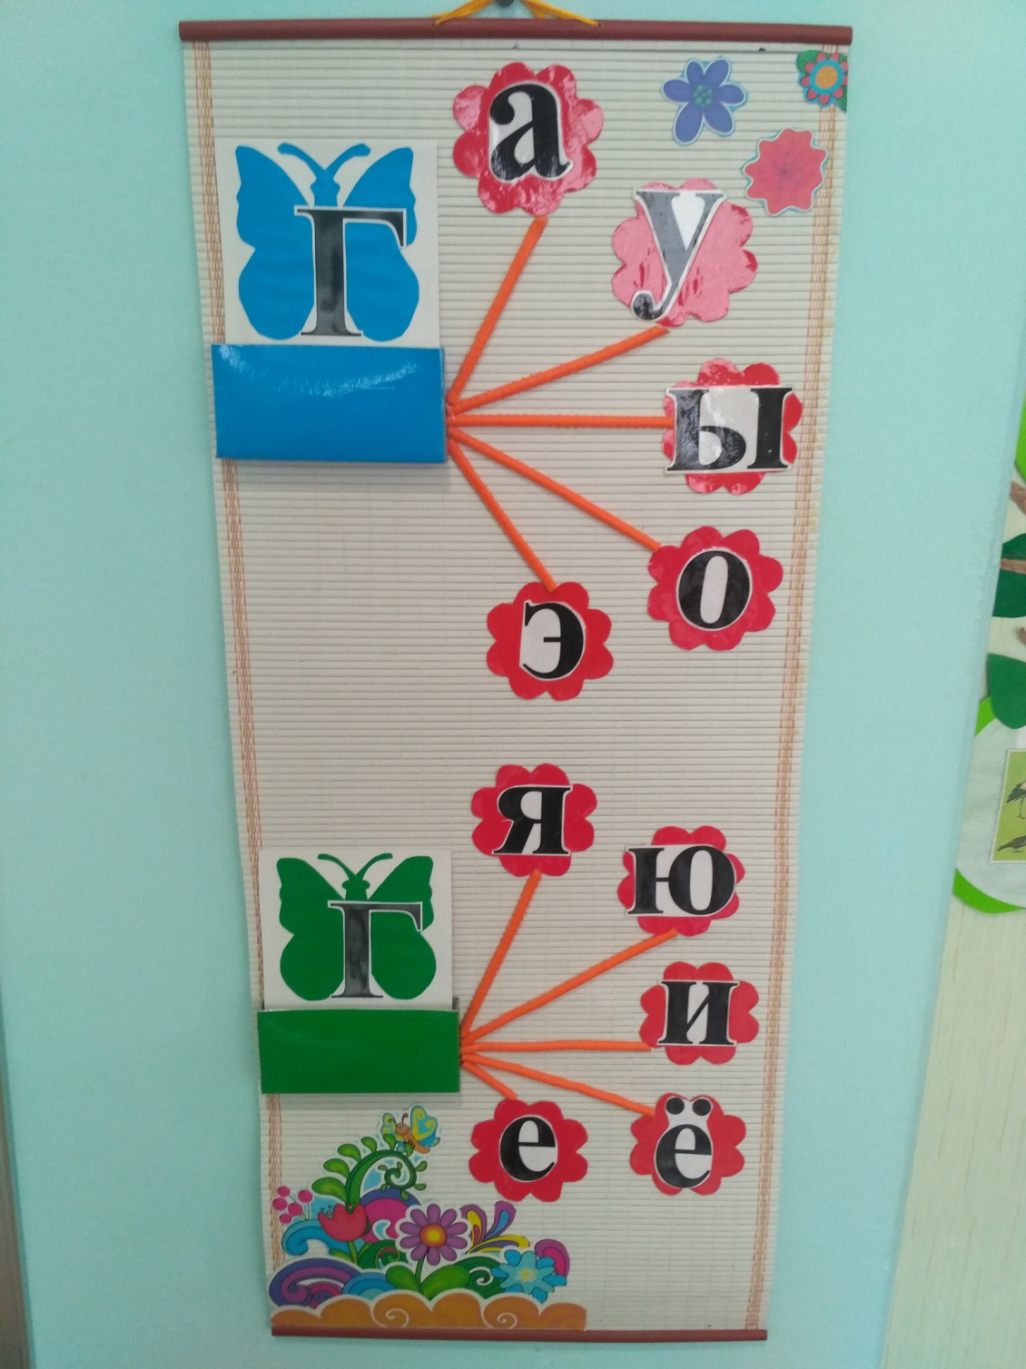

5. Словообразование
- Опорные схемы «Приставочные глаголы»
Цель: формировать навык образования слов-действий с общей основой «ходит», «бегает», «едет», «летает», «ползает», «шьет» путем добавления и изменения начала слова в зависимости от контекста (утрированное выделение приставки – показ на схеме).
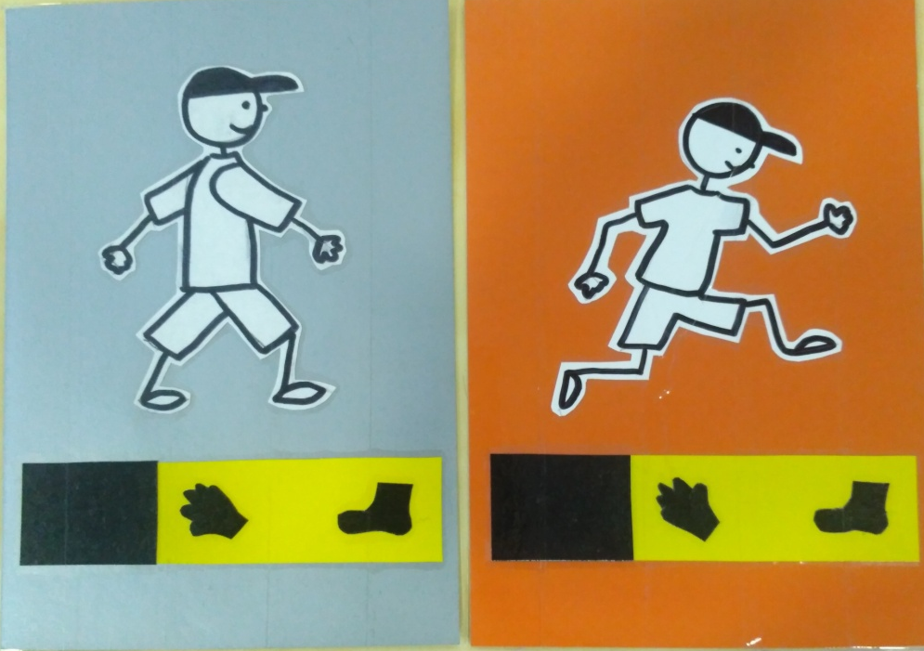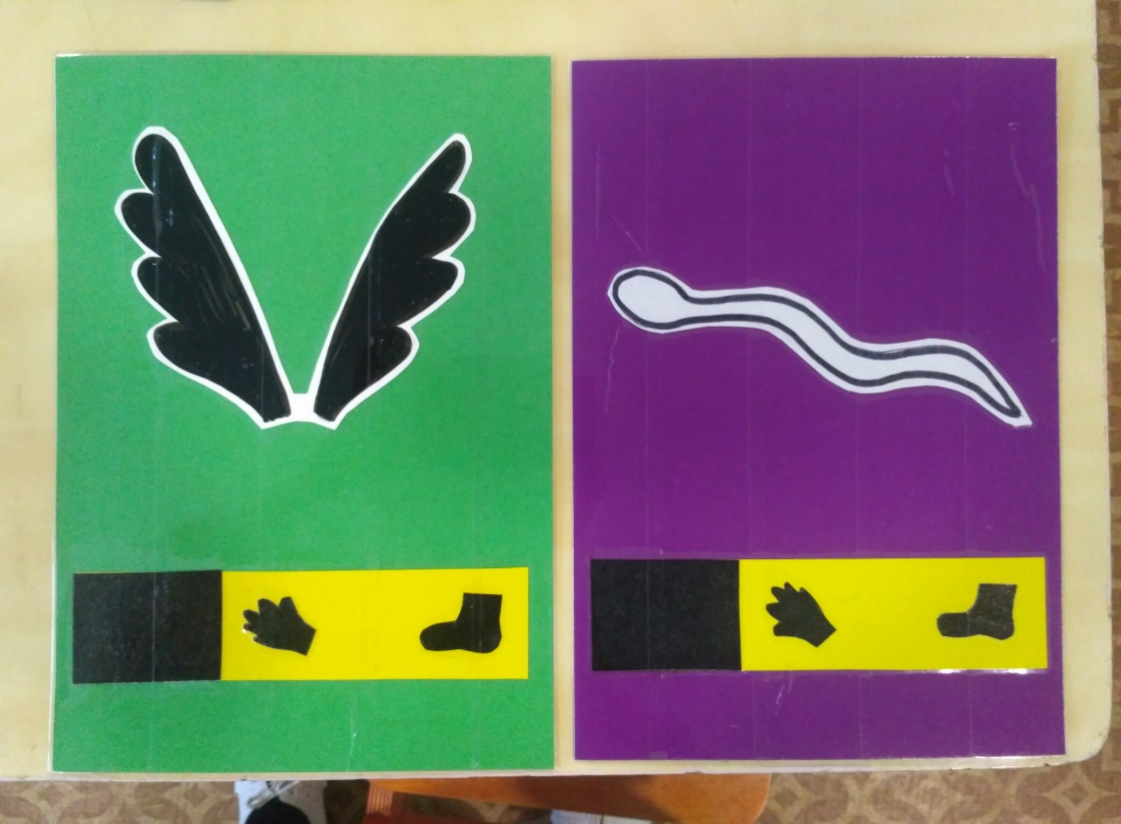
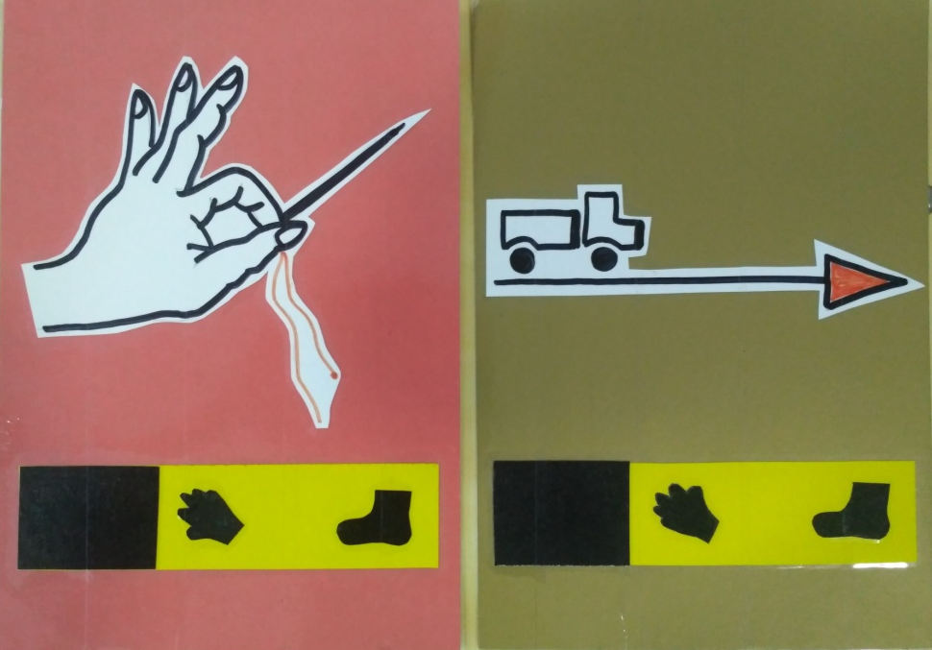
Примечание: желтые полоски со ступней и кистью руки – слова-действия; изменяющиеся приставка выделена черным цветом в начале слова. Например: уходит, заходит, выходит, переходит, уходит, отходит и т.д.
- Пособие «ОН-ОНА-ОНО-ОНИ»
Цель: формировать навык образования личных местоимений, упражнять в согласовании их со словами-предметами посредством подбора предметных картинок к домикам-символам.
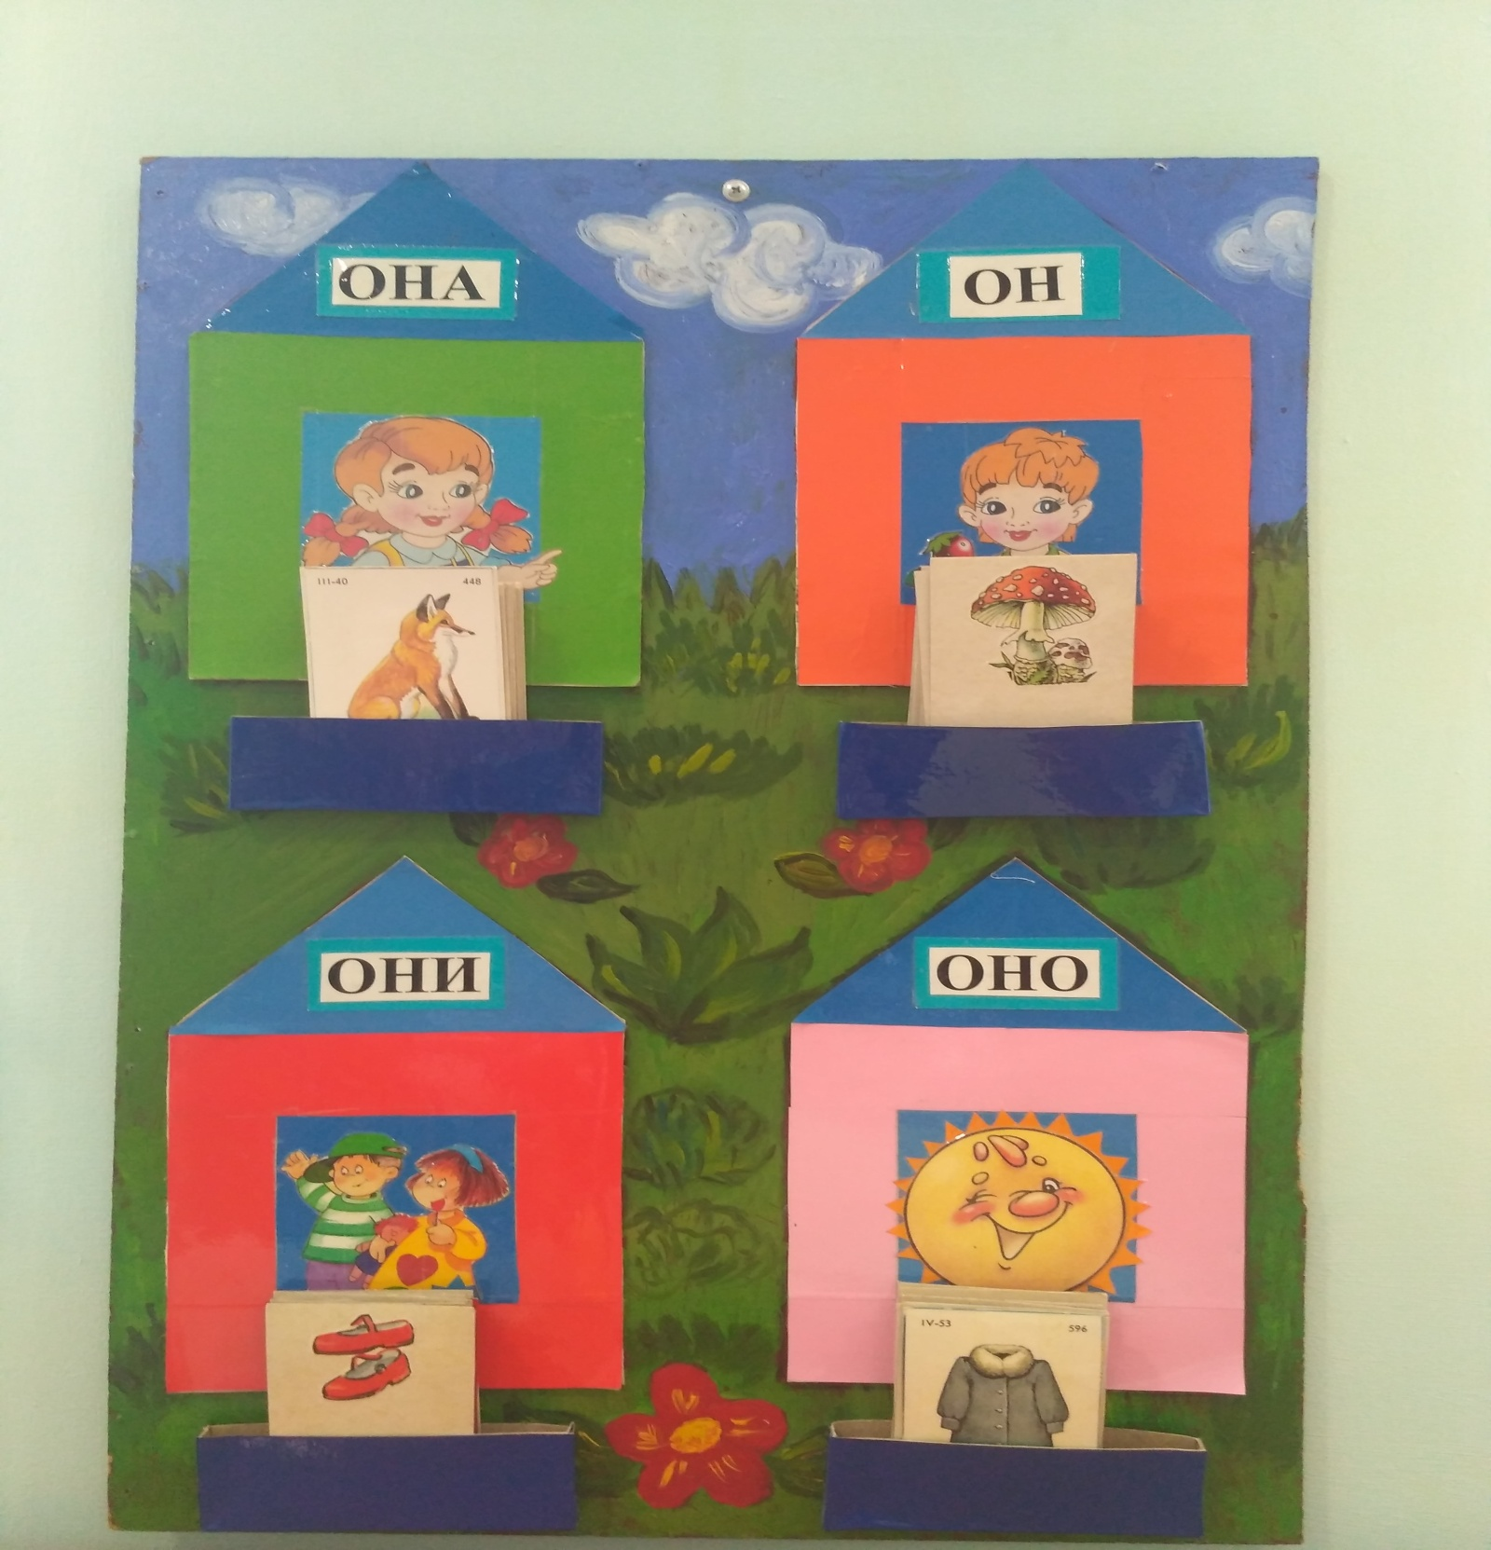
6. Словоизменение
- Пособия «Посчитай-ка», «Один-два-много»
Цель: формировать навык словоизменения в период согласования числительных с существительными единственного и множественного числа с опорой на цифры, схемы и сменяющиеся предметные картинки.
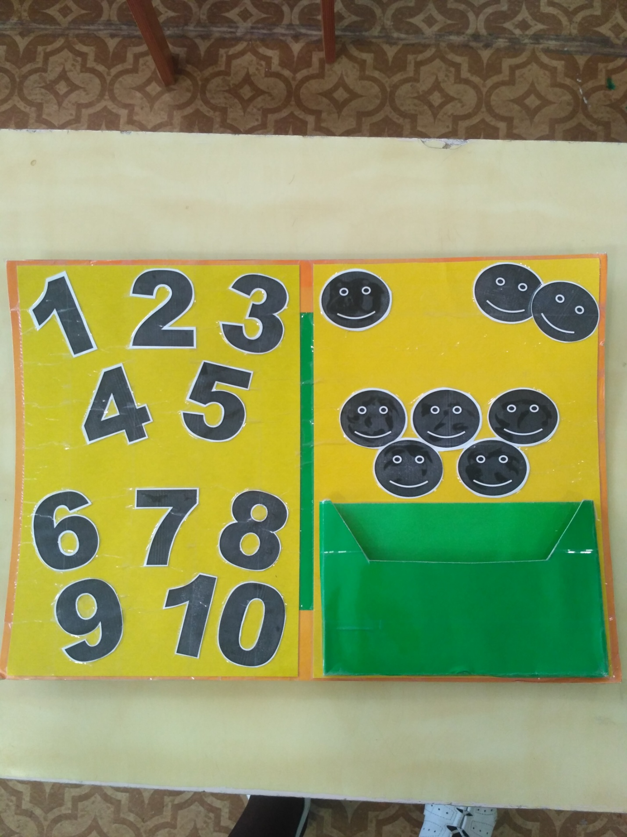
Примечание: цифры, смайлики «один», «два». «много» - опора для словоизменения; конверт для предметных картинок.
- Пособие «Ответь на вопросы»
Цель: формировать навык словоизменения существительных (прилагательных и существительных, числительных и существительных) в предложно-падежных конструкциях. Направляющая помощь: опорные картинки, соответствующие вопросам «Ты любишь кого (что?)», «Ты думаешь о ком (о чем)?», «Ты рад кому (чему)?», «У тебя нет кого (чего)?», «Ты любуешься кем (чем)?».

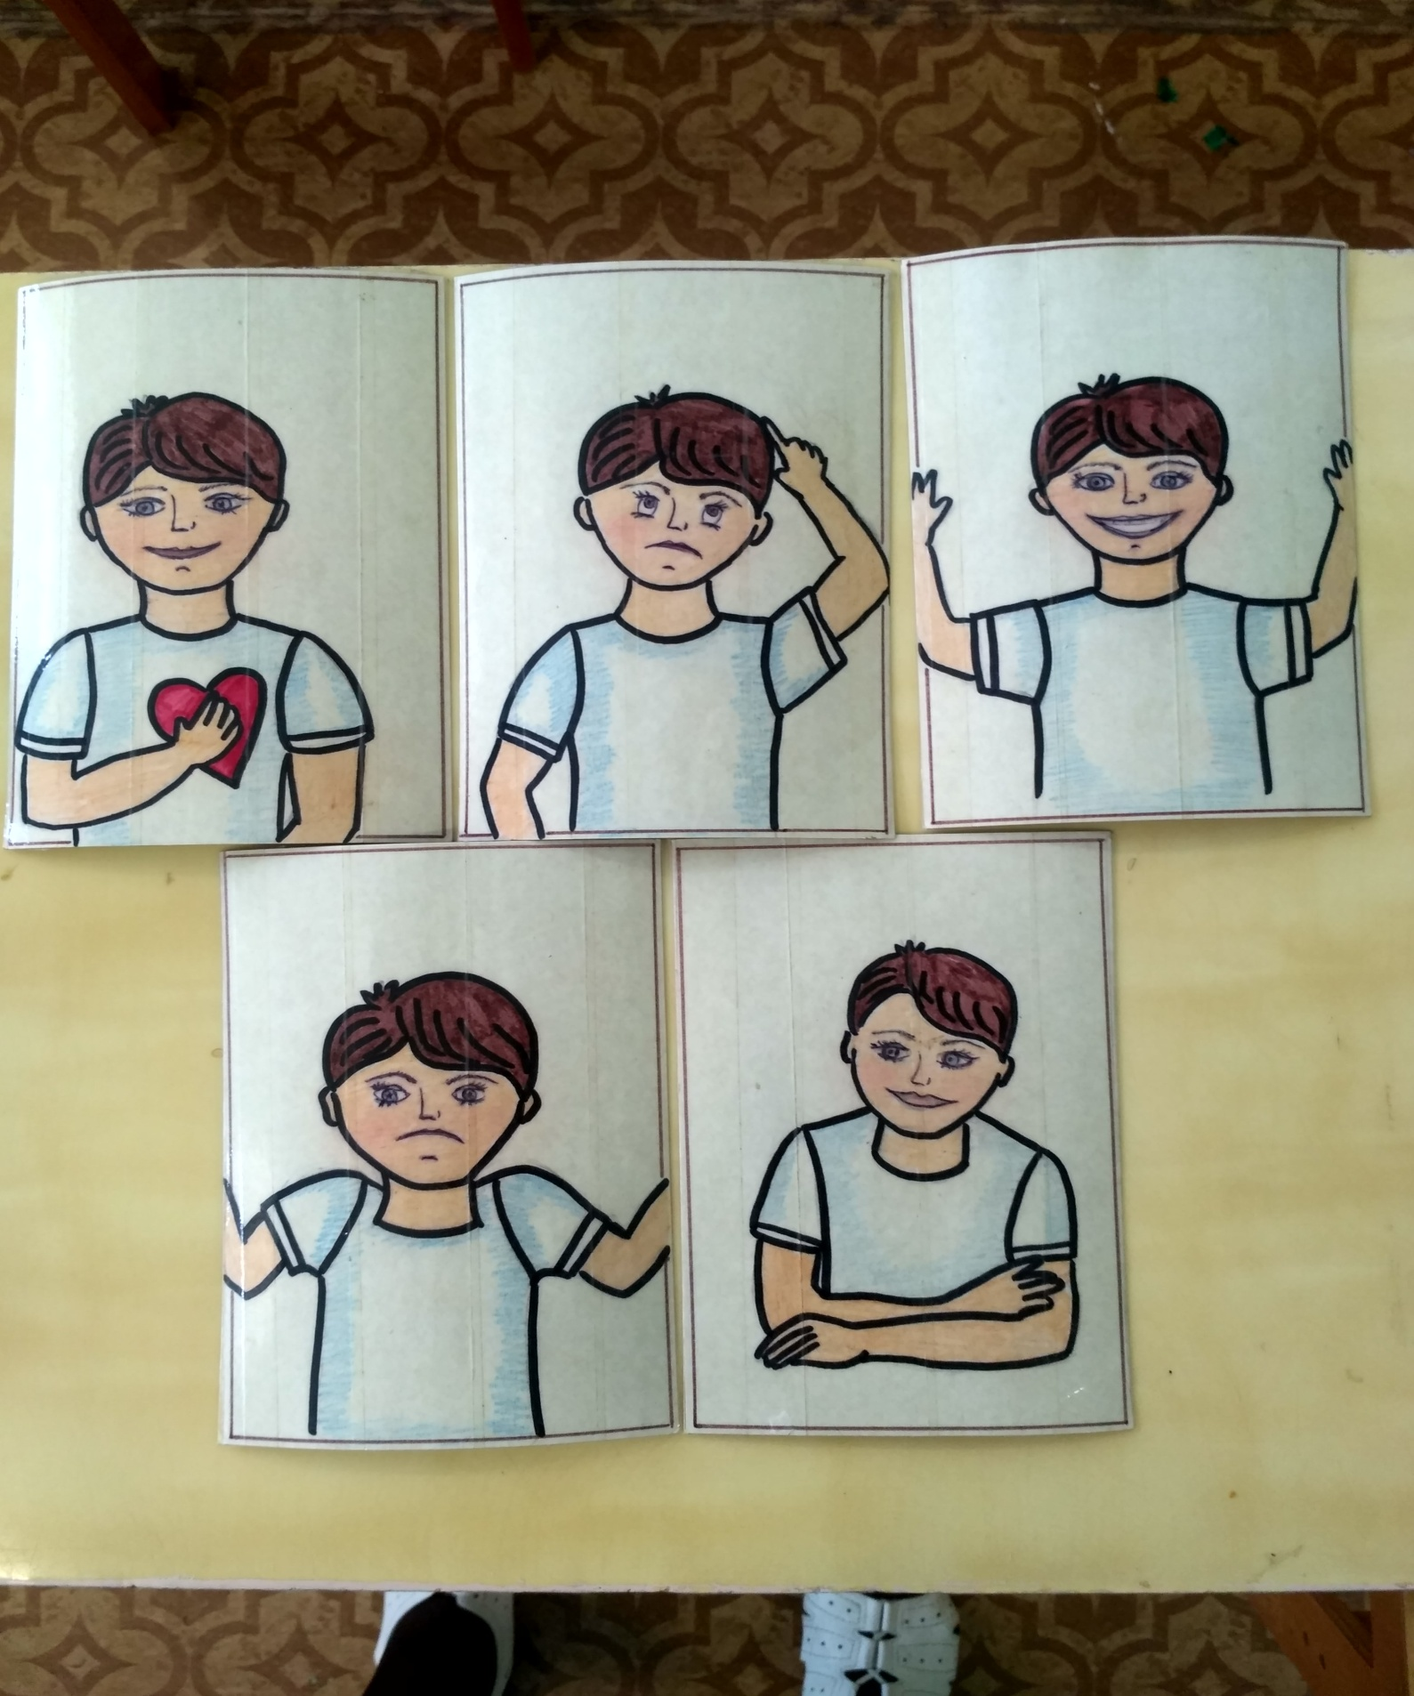

7. Обогащение и активизация словаря
- Пособие «Слова в картинках и схемах»
Цель: формировать представления о словах-предметах, словах-действиях, словах-признаках, схем и предметных картинок, активизировать в словаре детей соответствующий словарь.
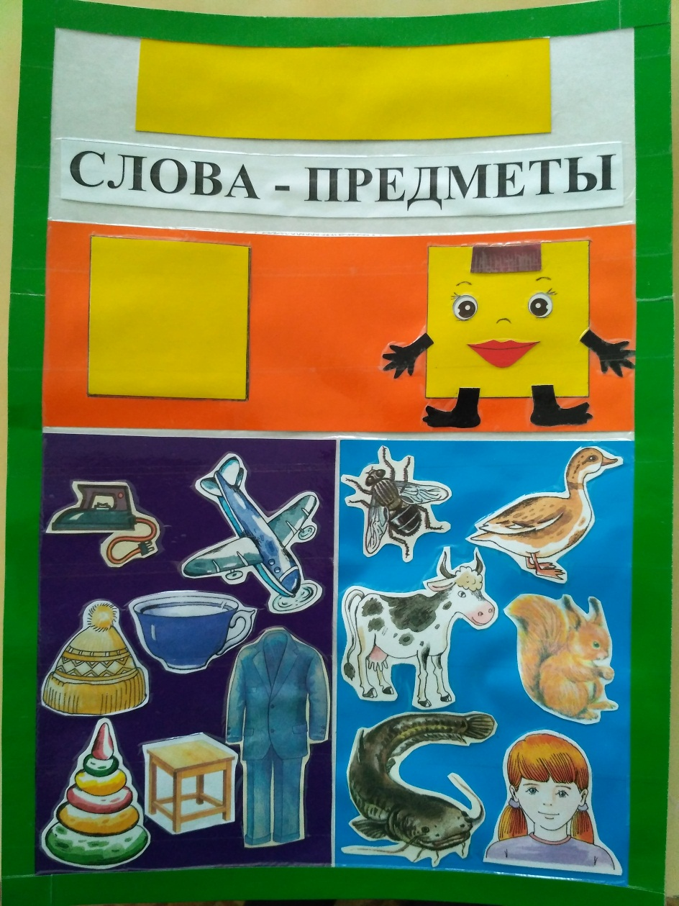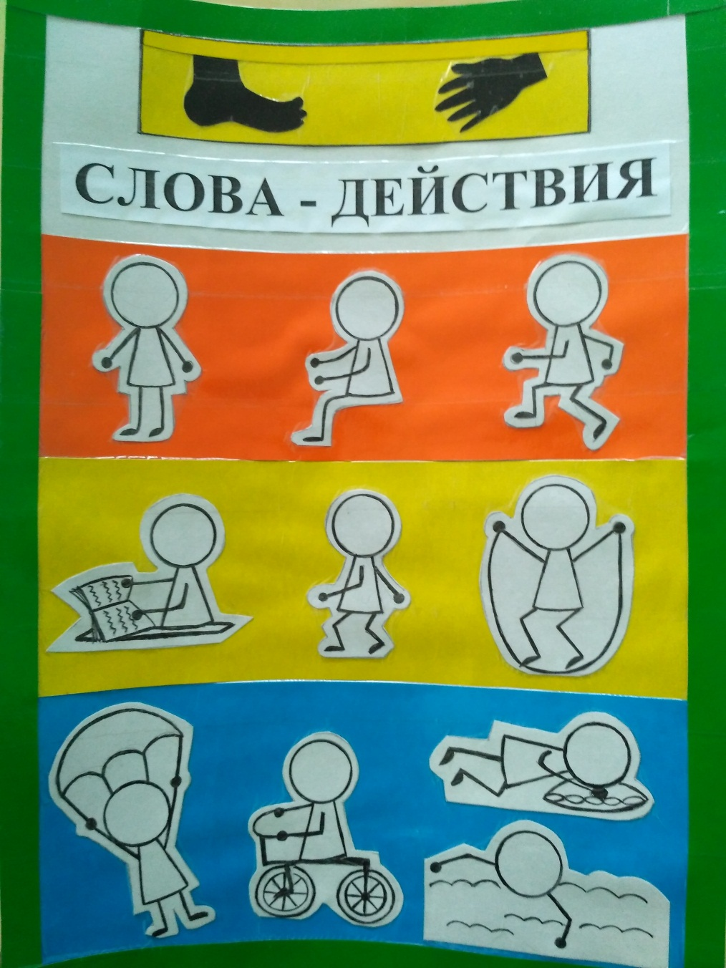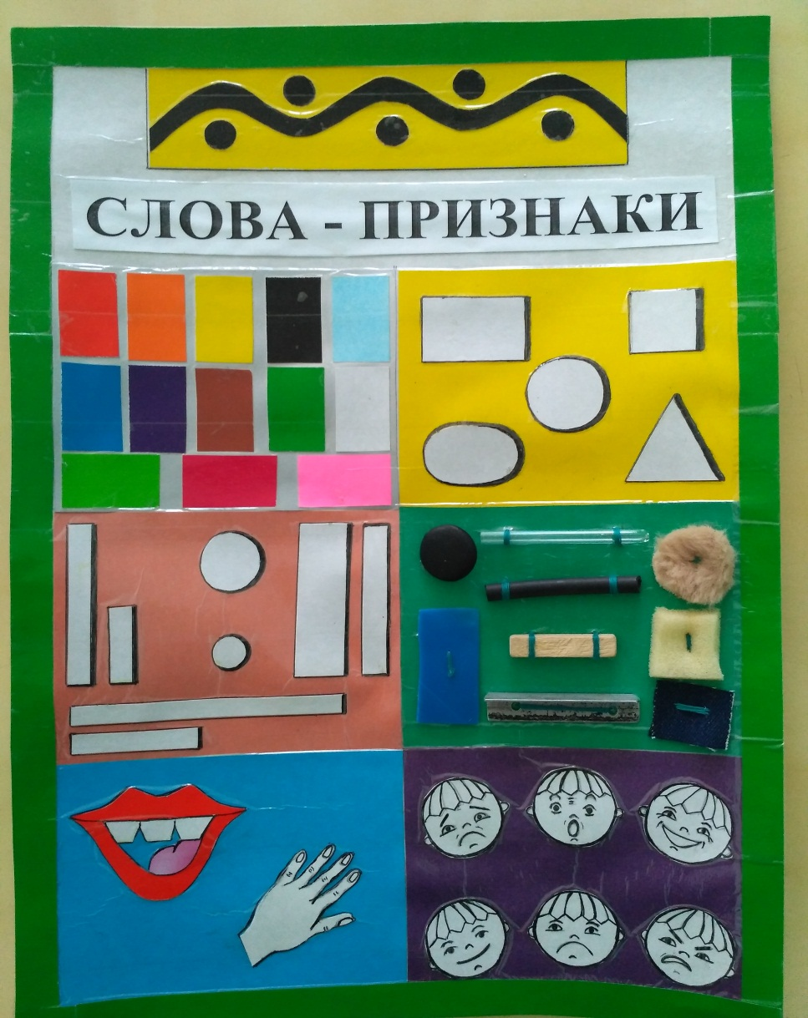
- Пособие «Волшебное дерево»
1 вариант. Цель: активизировать номинативный словарь по лексическим темам с опорой на предметные картинки (названия предметов и их частей, обобщающие понятия);

2 вариант. Цель: активизировать в речи детей представления о приметах осени с опорой на картинки, упражнять в построении распространенных фраз.

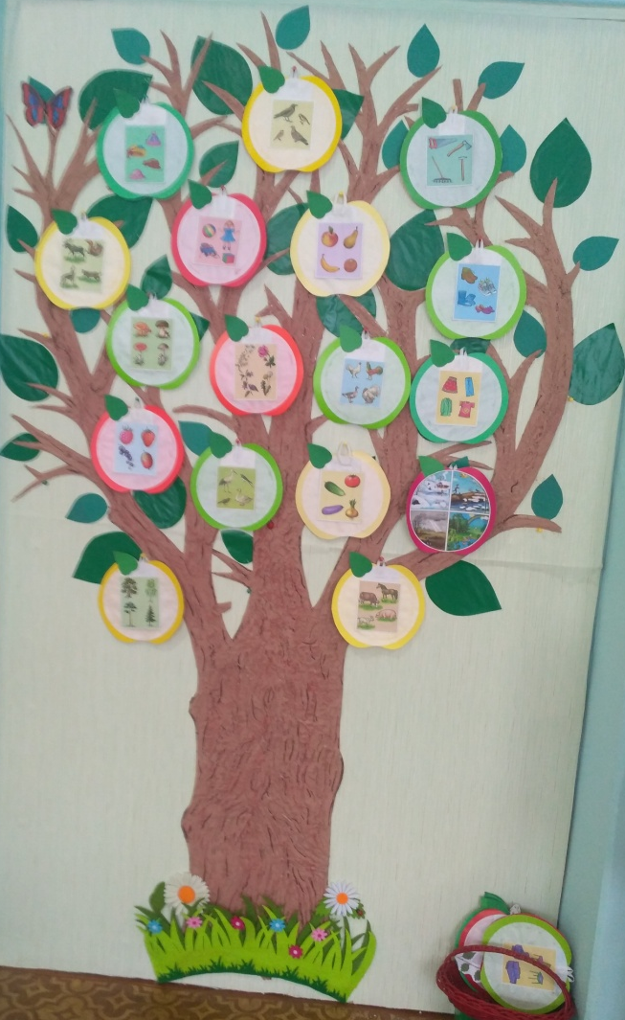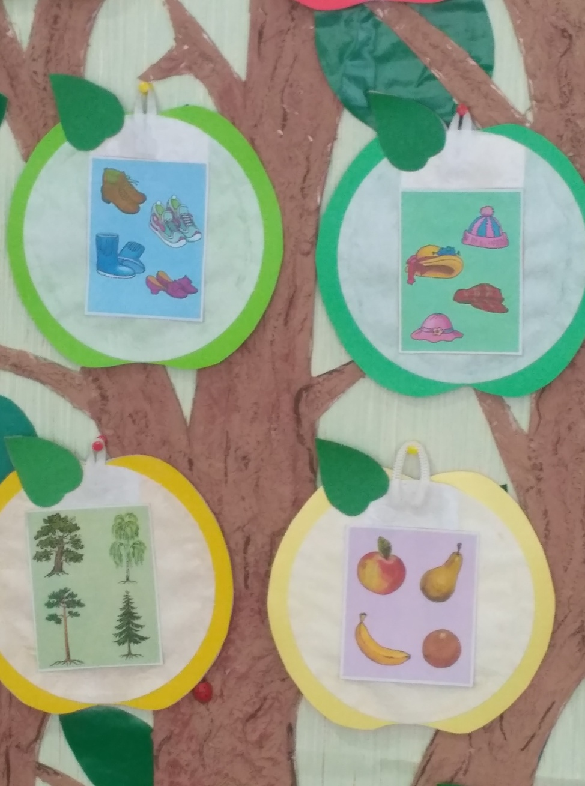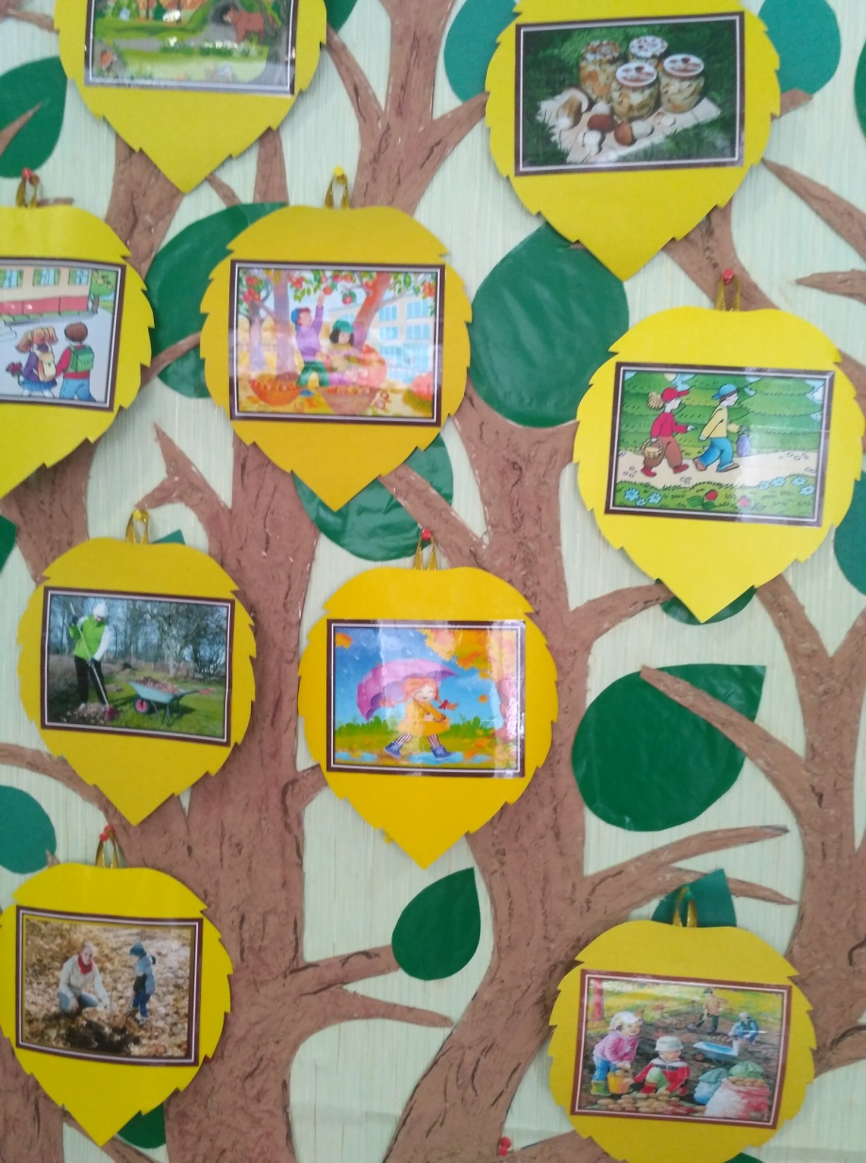
- Пособие «Упрямые слова»
Цель: формировать представления о несклоняемых именах существительных, упражнять в их употреблении в предложно-падежных конструкциях с опорой на наводящие вопросы, картинку-символ, схему слова.
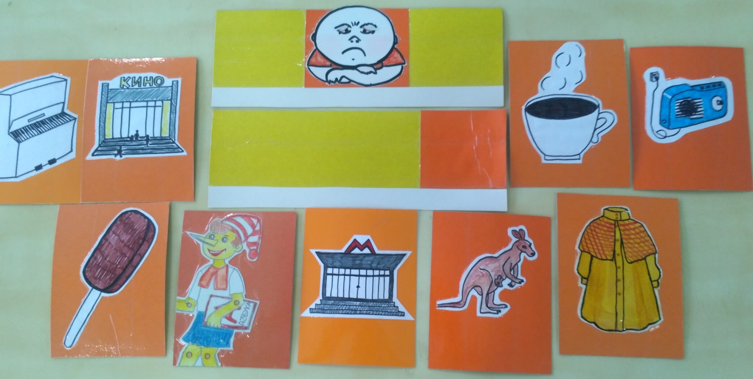
Примечание: «упрямый человечек» - символ несклоняемого существительного; желтая полоска с оранжевым квадратом – символ неменяющегося окончания (сравнивать с обычными словами, у которых окончания изменяются в падежных конструкциях).

Стимульный материал, используемый в период формирования звукопроизносительной стороны речи, фонематического слуха и восприятия, навыков словообразования и словоизменения, обогащения и активизации словаря, является эффективным вспомогательным средством, вызывающим интерес дошкольников, побуждающим их к предметно-практической деятельности, облегчающим процесс усвоения знаний.

